Опыт применения авторской программы «Коррекционно-развивающая программа по подготовке детей к школе «Готов учиться» в ДОУ
Хандакова Гюзель Айратовна,
педагог-психолог ЛГ МАДОУ «ДС №2 Белочка»

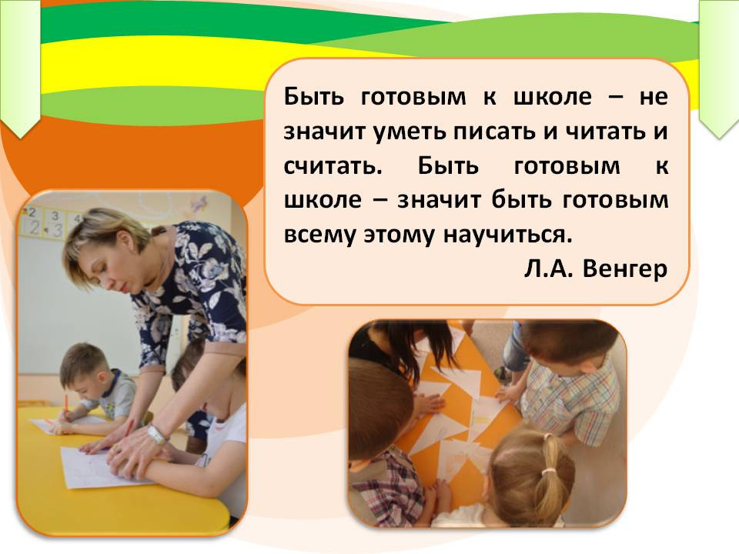
Поступление в школу - это начало нового этапа в жизни ребенка, а учеба – нелёгкий труд, к которому ребёнок должен быть подготовлен. Уметь управлять своим поведением, считаться с интересами окружающих, преодолевать встречающиеся трудности – вот далеко не полный перечень требований, предъявляемых школой будущему первокласснику.
Вопрос подготовки детей к школе волнует родителей, педагогов и психологов с каждым днем все больше и больше. Повышаются требования к ребенку, как к его возможностям и компетенциям так и к его объему знаний, умений и навыков. Сегодняшний темп жизни, а также общее снижение уровня здоровья детей создают дополнительные трудности в вопросах готовности к школе.
Особенно беспокоит родителей вопрос подготовленности ребенка к школе, если у него есть особенности поведения, обучения и общения. Озабоченность и тревоги родителей объяснимы: от того, насколько успешным будет начало школьного обучения зависит успеваемость ученика в последующие годы, его отношение к школе, учению и, в конечном счете, благополучие в его школьной и взрослой жизни.
Проблема подготовки к обучению в школе традиционно актуальна и обусловливается многими факторами. Как показывают исследования, большинство детей приходят в первый класс неготовыми к обучению, так как у них недостаточно развита мотивационная, коммуникативная и эмоционально-волевая сфера личности, что приводит к затруднениям ребенка, проявляющимся в школьной дезадаптации и не способности освоить школьную программу. Также из года в год в дошкольном учреждении увеличивается количество детей испытывающих трудности в усвоении образовательной программы, в общении, в познавательном и речевом развитии, а также детей, имеющих проблемы со здоровьем, поэтому так важно правильно организовать психолого-педагогическую работу по подготовке детей к школе.
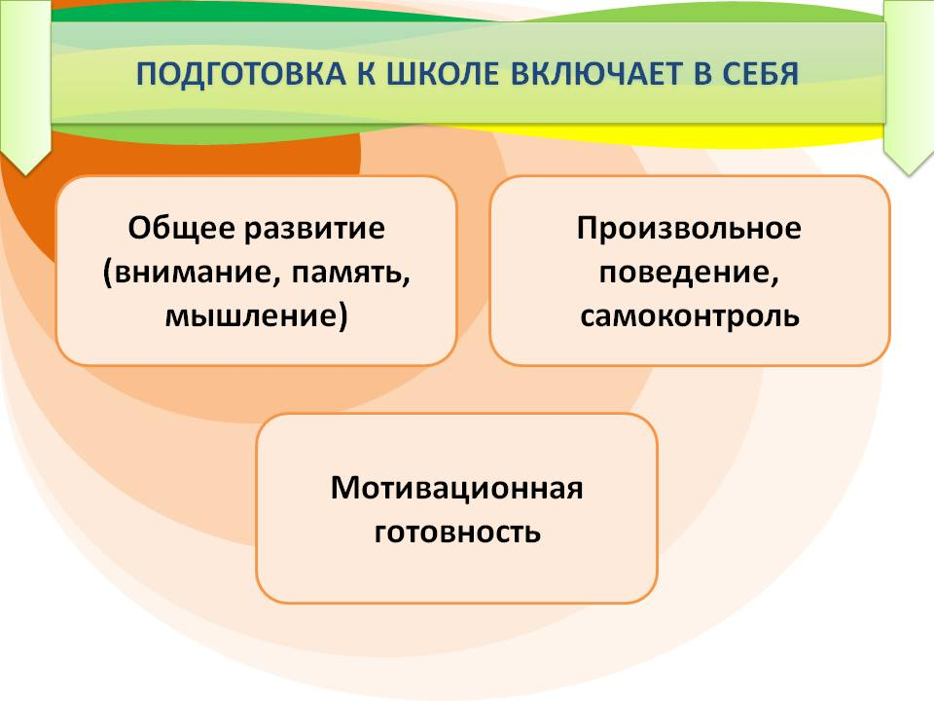
Содержание коррекционно-развивающей программы «Готов учиться!» основывается на концептуальных идеях развивающего обучения Д.Б. Эльконина и В.В. Давыдова с учетом возрастных особенностей и зон ближайшего развития. В программе прослеживается идея гуманного отношения к внутреннему миру ребенка (К. Роджерс).
Выделяют три основные линии, по которым должна вестись подготовка к школе:
во-первых, это общее развитие. К тому времени, когда ребенок станет школьником, его общее развитие должно достичь определенного уровня. Речь идет в первую очередь о развитии памяти, внимания и особенно интеллекта. И здесь нас интересует как имеющийся у него запас знаний и представлений, так и умение, как говорят психологи, действовать во внутреннем плане, или, иными словами, производить некоторые действия в уме;
во-вторых, это воспитание умения произвольно управлять собой. У ребенка дошкольного возраста яркое восприятие, легко переключаемое внимание и хорошая память, но произвольно управлять ими он еще как следует не умеет. Он может надолго и в деталях запомнить какое-то событие или разговор взрослых, возможно, не предназначавшийся для его ушей, если он чем-то привлек его внимание. Но сосредоточиться длительное время на том, что не вызывает у него непосредственного интереса ему трудно, а между тем это умение совершенно необходимо выработать к моменту поступления в школу. Равно как и умение более широкого плана — делать не только то, что тебе хочется, но и то, что надо, хотя может быть и не совсем хочется или даже совсем не хочется;
в-третьих, формирование мотивов, побуждающих к учению. Имеется в виду не тот естественный интерес, который проявляют дошкольники к школе. Речь идет о воспитании действительной и глубокой мотивации, которая сможет стать побудительной причиной их стремления к приобретению знаний.
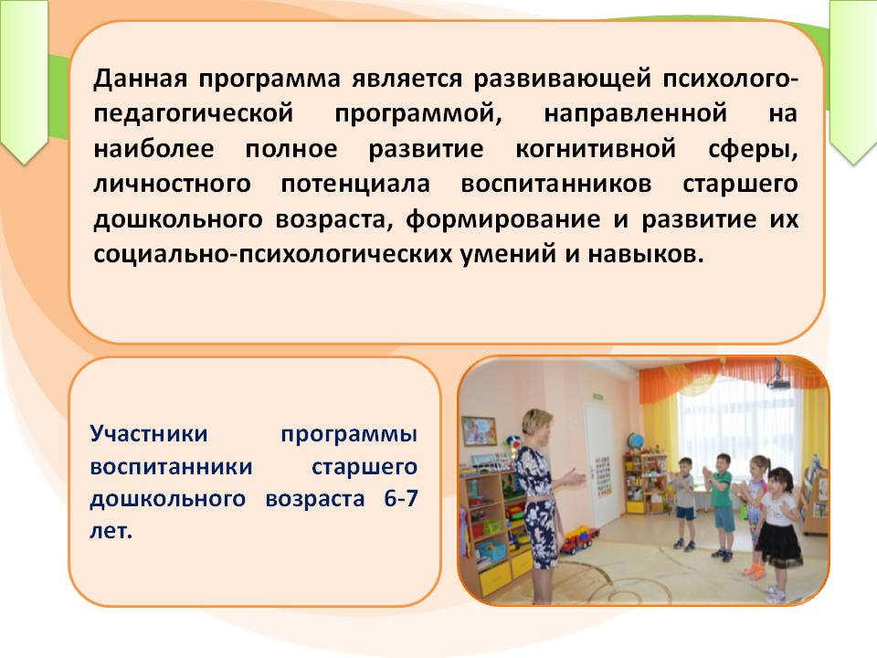
Все эти три линии одинаково важны и ни одну из них нельзя упускать из виду, чтобы учеба ребенка не захромала с самого начала.
На основании теоретического изучения психологической литературы по подготовке детей к школе разработана авторская программа «Коррекционно-развивающая программа по подготовке детей к школе «Готов учиться» в ДОУ», в структуру которой входят развивающие занятия с детьми.
Программа содержит игровые занятия с элементами кинезиологической терапии, упражнения на развитие социально-психологической готовности, методы и приемы, направленные на здоровьесбережение.
В основу нашей развивающей программы положены кинезиологические упражнения, направленные на развитие межполушарного взаимодействия, стимуляцию головного мозга, что в свою очередь, способствует формированию высших психических функций как важных показателей психологической готовности ребенка к обучению в школе.
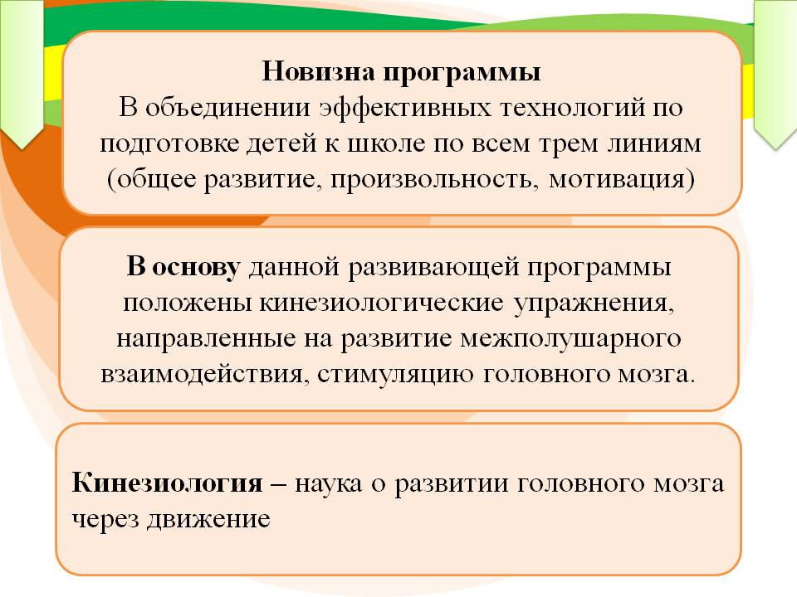
Кинезиология — наука о развитии головного мозга через движение. Единство мозга складывается из деятельности двух его полушарий, тесно связанных между собой системой нервных волокон (мозолистое тело, межполушарные связи). Развитие межполушарного взаимодействия является основой развития интеллекта.
Особенность программы заключается не столько в подготовке умений, навыков и знаний ребенка к школьному обучению, сколько в развитии высших психических функций, необходимых для полноценной познавательной деятельности, развитии структур головного мозга, которые должны быть сформированы к началу школьного обучения или находится в стадии активного формирования.
Использование данной программы возможно не только в ДОУ, но и в других организационно-правовых формах дошкольного образования.
Программа учитывает особенности психологии и физиологии современного дошкольника, возрастные нормы в соответствии с закономерностями развития и становления высших психических функций ребенка.
Цель программы: психологическая подготовка детей старшего дошкольного возраста к обучению в школе с использованием элементов кинезиологии
Задачи программы:
- Основная задача: развитие межполушарного взаимодействия, синхронизация работы полушарий головного мозга.
- Частные задачи:
- развивать высшие психические функции (память, внимание, мышление, речь, воображение);
- развивать мелкую моторику, зрительно-моторную координацию, пространственную ориентацию.
- развивать навыки произвольного поведения и саморегуляции.
- развивать коммуникативные навыки.
- развивать речь, расширять общий запас знаний об окружающем мире.
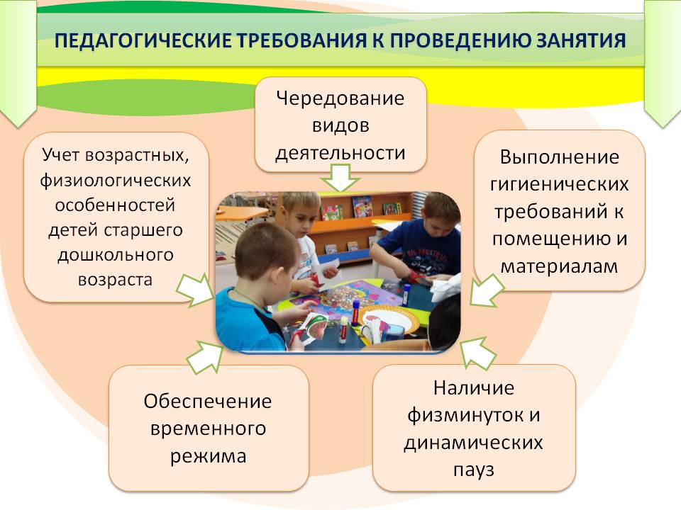
Программа развивающих игровых занятий с дошкольниками строится с учетом следующих принципов:
1. Учёта возрастных и индивидуальных особенностей ребёнка. Развивающие занятия программы учитывают особенности познавательного, социального и личностного развития детей. На всех занятиях педагог-психолог ориентируется на ребёнка: его умственные способности, тип темперамента, особенности в сфере общения и другие индивидуальные особенности.
2. Доступности, который проявляется в соответствии возрастным нормам уровня сложности заданий, ориентировка на ведущий вид деятельности – игровую.
3. Единства коррекционных, профилактических и развивающих задач. Занятия с одной стороны корректируют нарушения в психическом развитии ребёнка, с другой стороны, помогают предотвратить ещё не возникшие проблемы в отдельных сферах развития личности дошкольника.
4. Единства диагностики и развития. По результатам диагностики психического развития детей формируется группа, с которой проводятся развивающие занятия. Эти занятия на протяжении реализации программы могут выступать диагностическими данными продвижения развития ребёнка.
5. Комплексности методов психологического воздействия. На каждом занятии предполагается использование в комплексе методов развивающего воздействия на ребёнка. Это позволяет охватить все сферы личности ребёнка (личностную, познавательную, социальную).
6. Принцип наглядности - демонстрация упражнений, этюдов, игр подтверждает объяснение и помогает ребёнку их правильно выполнять.
7. Принцип системности предполагает проведение занятий по определённому графику (1 раз в неделю).
8. Принцип закрепления усвоенного. На каждом последующем занятии повторяется и обобщается пройденный материал.
Программа рассчитана на детей 6-7 лет. Программа рассчитана на проведение во время пребывания детей на базе дошкольного учреждения.

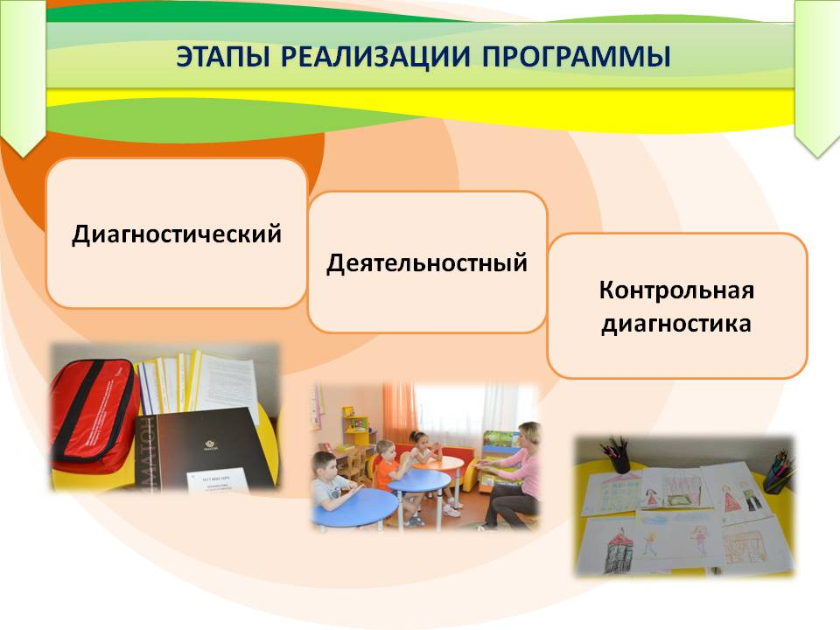

Программа состоит из трех этапов работы.
Первый – диагностический. Проводится диагностика: психических функций ребенка (внимание, память, мышление, речь, работоспособность и др.), личностных особенностей (уровень тревожности, уровень мотивационной готовности и т.д.), социально-коммуникативных умений , определяются группы детей. Проводятся консультации для родителей по итогам первичной диагностики.
Второй этап – деятельностный. На данном этапе с детьми (6-7 детей) проводятся занятия в объёме 30 минут 1 раз в неделю. Организуются мероприятия с родителями.
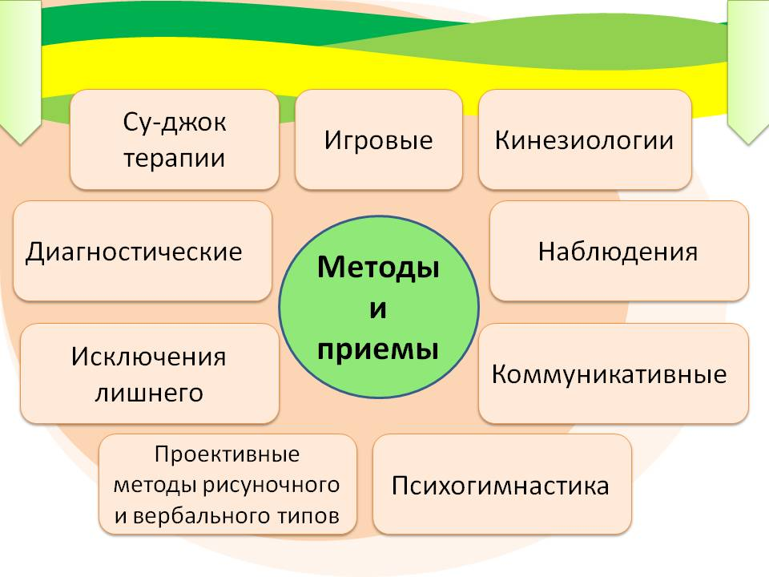
Третий этап – контрольной диагностики. Обследование проводится по ранее используемым методикам. Прослеживается динамика развития высших психических функций и уровень готовности ребенка к школе. По результатам обследования проводится консультация семьи, ознакомление с результатами коррекции. Совместная разработка дальнейшего образовательного маршрута и, если есть необходимость, планирование последующей коррекционно-развивающей работы

Методы и формы реализации программы: игровые; проективные методы рисуночного и вербального типов; диагностические; наблюдение; индивидуальной и групповой работы; моделирование; метод кинезиологии; метод су-джок терапии; психогимнастика; коммуникативные игры; релаксационные упражнения, рефлексия.
Основной формой реализации программы является занятие с элементами тренинга, которое состоит из трех частей и занимает не более 30 минут, что полностью соответствует возрастным, психологическим и физиологическим возможностям старшего дошкольного возраста.

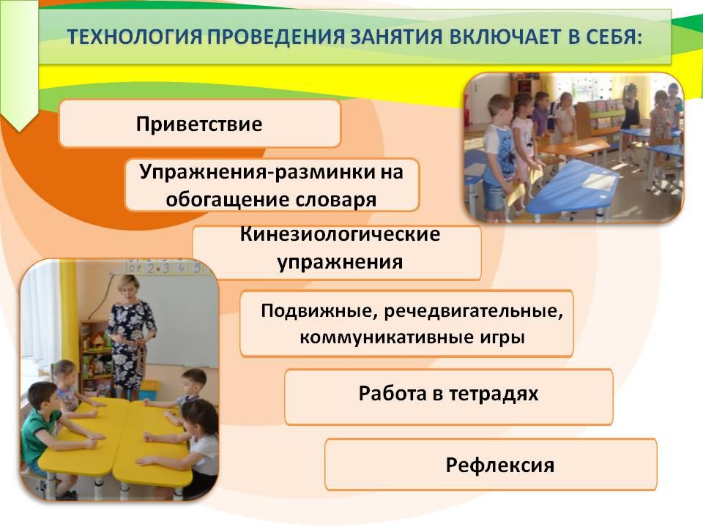

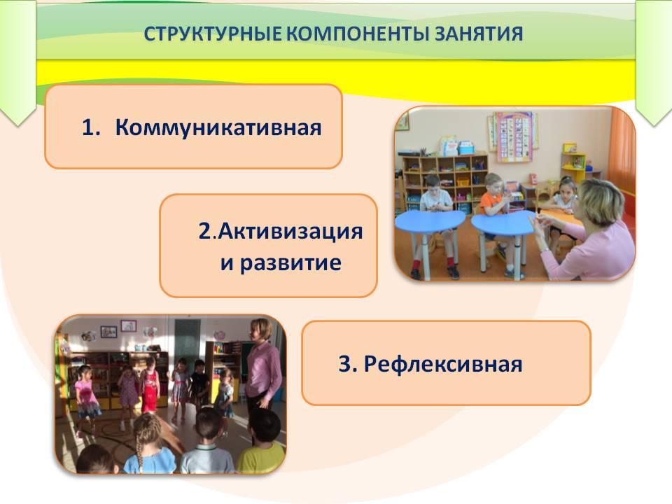
Первая часть. Коммуникативная. Дети приветствуют друг друга. Настраиваются на взаимное сотрудничество. Прорабатываются упражнения на формирование позитивной самооценки. Групповое сплочение.
Вторая часть. Активизация и развитие. Игры и упражнения на обогащение словарного запаса, развитие слухоречевой памяти, произвольного внимания, мышления. Упражнения на развитие межполушарного взаимодействия, мелкой моторики, активизация работоспособности головного мозга. Развитие навыков произвольного поведения, развитие концентрации внимания. Упражнения на формирование положительной учебной мотивации.
Третья часть. Рефлексивная, в ходе которой, развиваются способности к обобщению, анализу ситуации, закрепляются положительные эмоции.
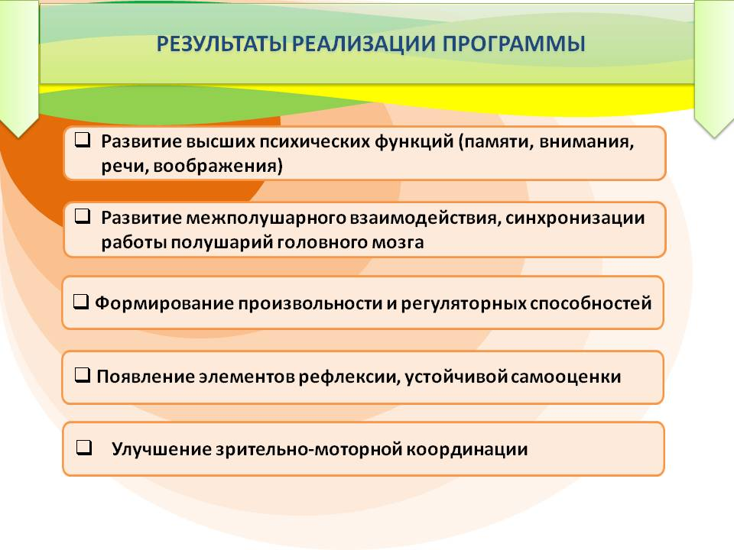
Цикл занятий рассчитан на шесть месяцев, если они проводятся один раз в неделю или на три месяца, если занятия проводятся два раза в неделю.
Развивающий эффект данного курса занятий проявляется, прежде всего в интересе детей к разным видам упражнений, который со временем перерастает в познавательный мотив деятельности детей. Дети становятся более активными, уверенными в своих силах, наблюдается устойчивая положительная динамика по параметрам психологической готовности детей к школе.
Результативность эффективности программы определяется с помощью следующих диагностических методик:
- тест школьной зрелости Керна-Йирасика (для определения уровня общей школьной зрелости);
- тестовая беседа Банкова С.А. (определение уровня общей осведомленности, мотивационной зрелости);
- тест Бендер определение уровня зрительно-моторной координации, произвольности, умения работать по образцу);
- тест «12 изображений» и «16 изображений» (определение объема кратковременной зрительной памяти);
- тест «10 слов» (определение объема кратковременной слухоречевой памяти);
- тест «Наложенные изображения» (изучение уровня восприятия);
- тест «Матрицы Равена» (изучение уровня развития визуально-структурного мышления);
- опросник Марцинковской Т.Д. (определение уровня развития вербального мышления);
- проективный рисуночный тест «Школа» (изучение мотивационной готовности к школе)
- тест «Лесенка самооценки Дембо-Рубинштейн» (изучение уровня самооценки).
Дополнительно, в случае необходимости, проводится диагностика с использованием теста Д. Векслера для исследования интеллекта детей дошкольного возраста 4-6,5 лет в адаптации М.Н. Ильиной и комплексной методики определения готовности к школе Л.А. Ясюковой.
Материально-техническое оснащение программы.
Кабинет психолога в стандартной комплектации или групповая ячейка дошкольного учреждения.
Коврик для занятий на полу.
Канцелярские принадлежности.
Проектор с экраном.
Музыкальный центр.
Магнитные доски для работы с маркером.
Детские столы и стульчики.
Су-джок массажеры по количеству участников
Мяч, колокольчики трех разных цветов.
Диагностический, наглядный, бланковый материал.
Программа адресована педагогам-психологам, осуществляющим подготовку детей подготовительных групп к обучению в школе. Так же она может быть интересна педагогам-психологам начальных школ, осуществляющим коррекционно-развивающую работу с детьми не готовыми к школьному обучению.
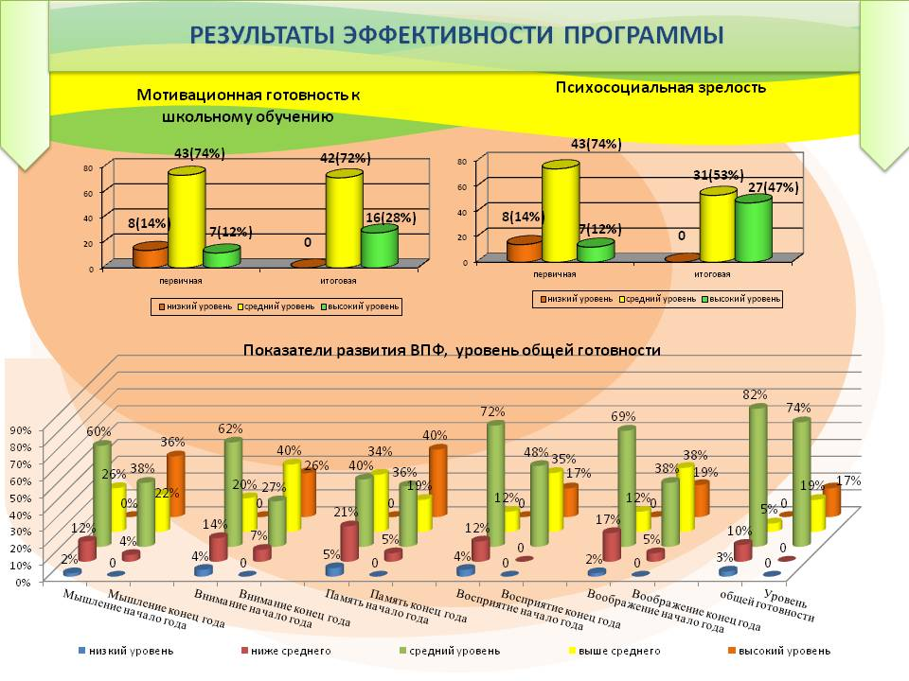
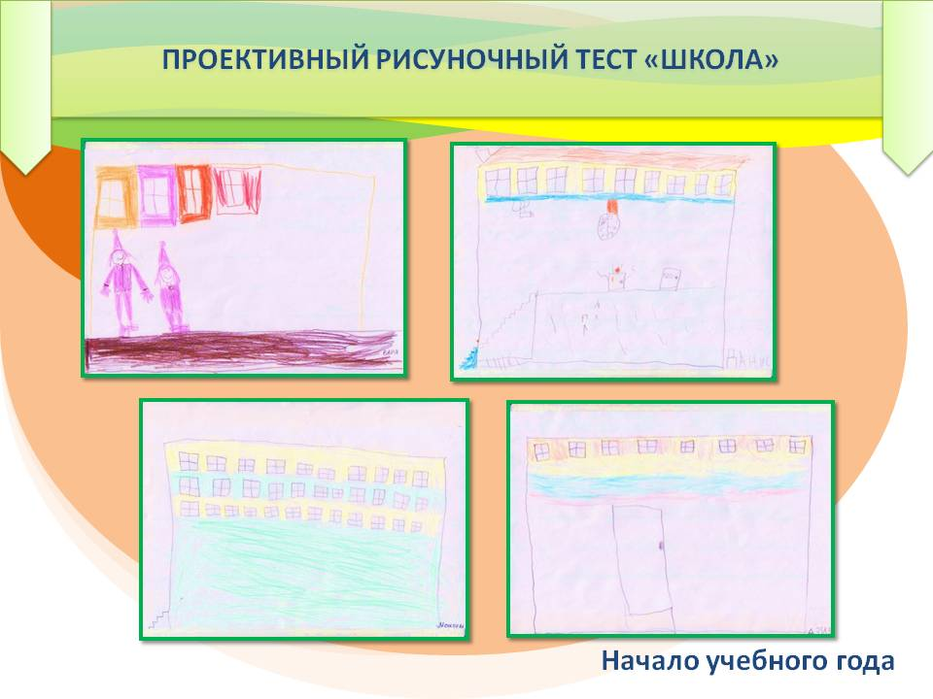

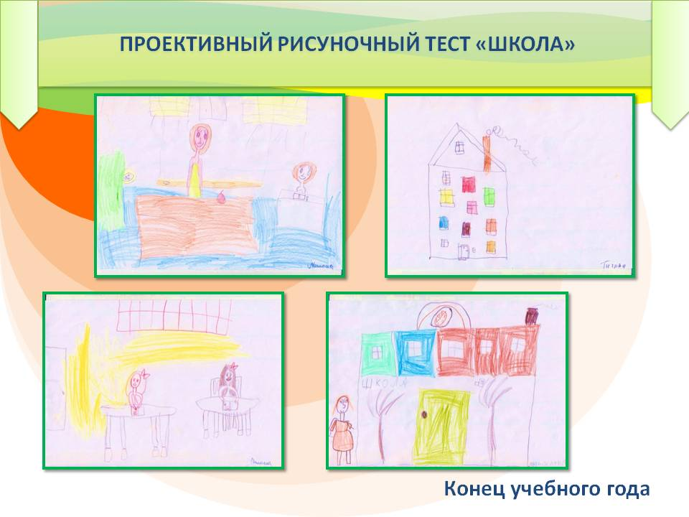

Автор даёт согласие на размещение данного текста доклада на образовательном портале города Лангепаса в рамках проведения Августовского педагогического совета 2021 года.

